KAZERNE Media RELEASE
19 januari 2017

Year of Design Weekend in het Philips Museum en Kazerne

In het weekend van 11 en 12 februari 2017 staan het Philips Museum en Kazerne in het teken van design. Met een inspirerend programma trappen zij samen het Year of Design af in designstad Eindhoven. Boeiende (inter)nationale sprekers duiken in meer dan een eeuw designgeschiedenis. Het weekend wordt georganiseerd in samenwerking met vele design partners en wordt afgetrapt door de Eindhovense wethouder Innovatie, Cultuur, Design en Duurzaamheid Mary-Ann Schreurs.
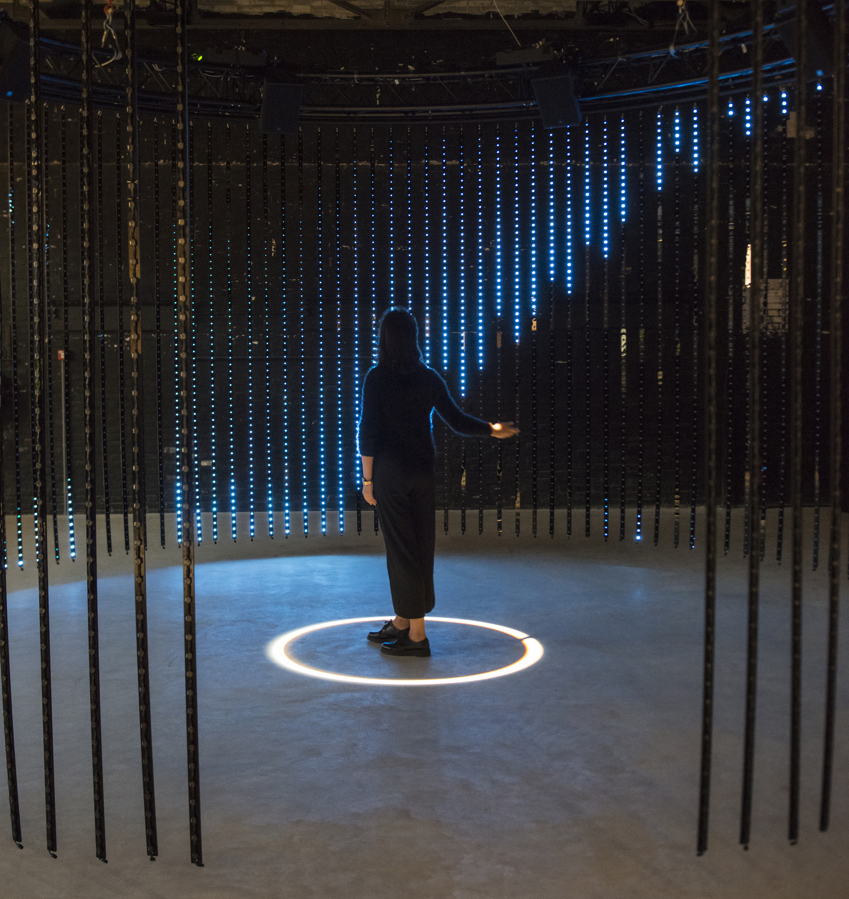

Lightfall by Simon Rycroft and Paul Thursfield for Philips Lighting. Photo Ruud Balk

Tijdens het Year of Design Weekend kunnen bezoekers verschillende lezingen bijwonen en zijn er tal van andere activiteiten. 's Ochtends en 's middags in het Philips Museum en aan het eind van de middag en 's avonds in de Kazerne.

Philips Museum
In het Philips Museum spreekt de Chief Design Officer van Philips, Sean Carney, over design bij Philips nu, spreekt Hans Robertus over design bij Philips in de jaren 90 en Tet Reuver van de Design Academy over hun zeventig jarig bestaan. Het museum ontvangt ook CEO Ralph Wiegmann van International Forum design, dat jaarlijks de vermaarde IF Awards uitreikt. De Dutch Design Foundation presenteert de nieuwe design challenge. Tenslotte geeft conservator van het Philips Museum, Sergio Derks, samen met Remco van de Craats (Edhv) toelichting en een tour bij de huidige expositie over Space Age Design.

Kazerne expo restaurant
In expo restaurant Kazerne staan het hele jaar door exposities met werk van wereldklasse designtalenten. Vaak hebben deze designers een link met Eindhoven en deze keer ook met Philips. Zo is nu de Philips lichtinstallatie Lightfall te zien, als onderdeel van de Kazerne expo ESCAPE, over het vluchten in intrigerende schoonheid. Tijdens het design weekend geeft onder meer het Philips Lighting Design team een inkijkje in hun wereld van design, spreekt Brad Koerner over zijn startup Luminous Patterns binnen Philips en belichten Maarten Kolk en Guus Kusters hun innovatieve kleuronderzoek voor het RembrandtLab, samen met de Lakenhal Leiden en het Rembrandthuis Amsterdam.

Year of Design
2017 is uitgeroepen tot Year of Design (Mondriaan tot Dutch Design). Het Year of Design Weekend is een initiatief van De Kazerne en het Philips Museum en wordt ondersteund door verschillende design partners in de stad. Directeur Olga Coolen van het Philips Museum: “We zijn zeer verheugd over de samenwerking met de Kazerne en de design partners in de stad. Samen willen we dit designjaar feestelijk beginnen. Als stad van de Dutch Design Week natuurlijk, maar ook als stad waar Louis Kalff de grondlegger is geweest van het design bij Philips. Kalff was bovendien betrokken bij de oprichting van de Design Academy aan de Emmasingel in 1947.”

Meer informatie over het programma, de tijden en prijzen
PHILIPS-MUSEUM.COM / FACEBOOK.COM/PHILIPSMUSEUM
KAZERNE.COM / FACEBOOK.COM/KAZERNE
Neem voor meer informatie en interviewaanvragen, contact op met Annemoon Geurts via 31 6 22529413 of annemoon@kazerne.com.

Rechtenvrij high res beeldmateriaal is op verzoek beschikbaar en via http://www.kazerne.com/meer/media/media-info en
https://www.dropbox.com/sh/gg1rs379hygtggv/AAC4n-DQoZWVvtiLBBTLChaia?dl=0

